

- Pàgines d’Informació:
- https://github.com/hichamaraid/Projecte4_WebsAlPunt
- https://docs.google.com/document/d/1J44exj7ymmmZNDTOboOkLLDBrZ1VWC_SyedYJpPwApU/edit

Índex

Treball:-.- -.-3

Bibliografia/annexos:-.- -.-4

Planificació Del Projecte

DIGITALERNING és una pàgina on les persones que creguin poder tenir alguns recursos per ajudar altres persones.

Poden crear un curs amb els recursos que creguin convenients per a l'aprenentatge d'aquestes persones.

Primer de tot, comencem per crear el repositori del projecte i el compartim amb els altres integrants del grup.

El següent pas, instal·lar: Laravel, Bulma, Vue entre altres requisits.


Un cop instal·lat tot, podem començar a maquetar la pàgina, utilitzant les eines esmentades anteriorment.
- WireFrames:
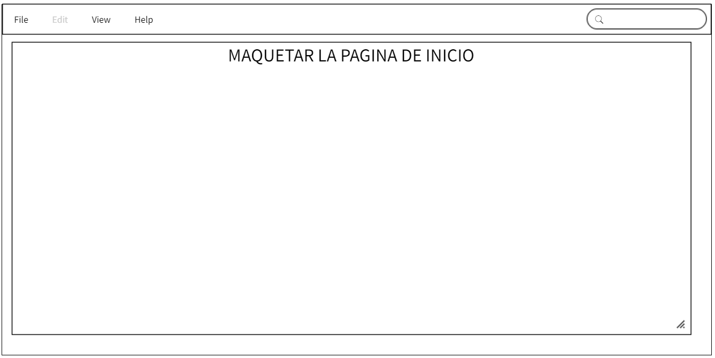
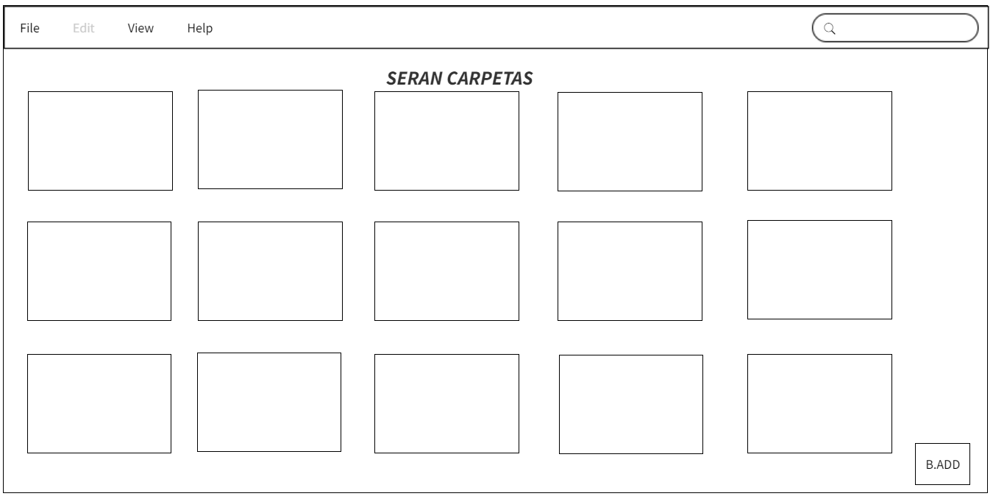
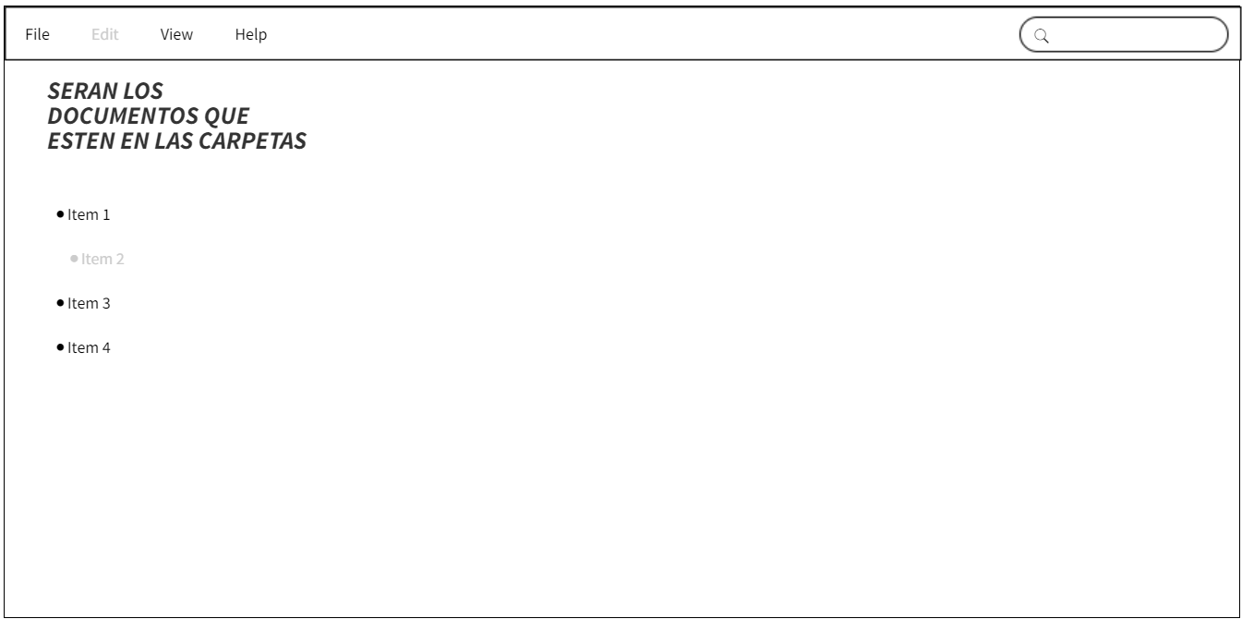











Requisits del Projecte

Diagrama De Casos D’us
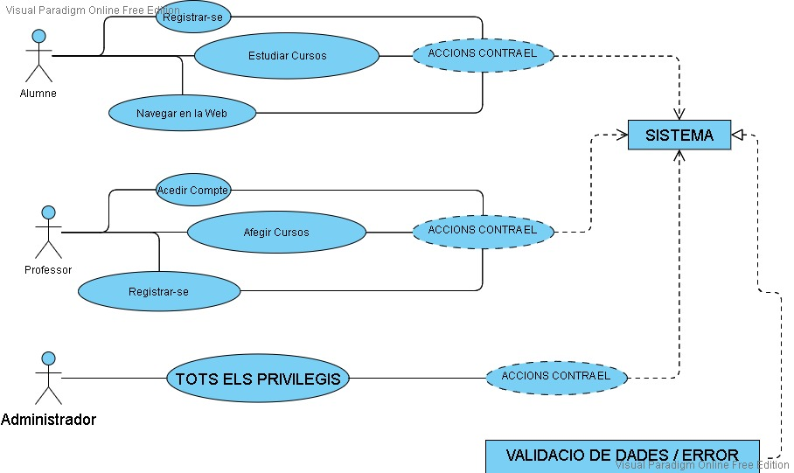

- Escenari:

1. L’usuari accedeix a la pàgina web: https://digitalearning.cat/

2. L’usuari rol convidat pot navegar per la pàgina

3. Iniciar Sessió / Registrar: Nom + Cognoms, Email, Password.

4. Un cop registrat, automàticament l’usuari té el rol de: Alumne .

5. Rols existents asignat de manera manual per l’administrador: Professor / Admin .

6. Si les credencials son correctes, l’usuari pot accedir al seu compte privat.

7. L’usuari ara pot fer les següents accions a la pàgina web:
    - Contactar amb el administrador.
    - Accedir als cursos.
    - Buscar per categoria.

8. L’usuari amb el rol: Profesor, pot crear cursos i categories.
- Actors / Rols:
  - En el nostre sistema tenim 3 tipus de rols:
    - ADMINISTRADOR:
        - Requeriments:
Nom | Administrador
Autor | Nom del Administrador
Data | Data quant és registra el Administrador en el sistema
Descripció | Té el rol de admin. Administra tot el sistema.
Actors | Ocupa la categoria alta en privilegis
Precondicions | L’administrador té que estar autentificat en el sistema.

    - PROFESSOR:
        - Requeriments:
Nom | PROFESSOR
Autor | Nom del Professor
Data | Data quant és registra el Professor en el sistema
Descripció | Té el rol de Professor. Podrà afegir, editar i esborrar cursos (softdelete). Tindrà tots els permisos dels usuaris.
Actors | Ocupa la categoria mitjana en privilegis
Precondicions | El Gestor té que estar autentificat en el sistema.

    - ALUMNE:
        - Requeriments:
Nom | ALUMNE
Autor | Nom del Alumne
Data | Data quant és registra el Alumne en el sistema
Descripció | Té el rol de Alumne. Estudiar cursos, guardar-los com favorits i reportar errors.
Actors | Ocupa la categoria baixa en privilegis
Precondicions | L’usuari té que estar autentificat en el sistema.

- Requeriments del sistema:
  - El servidor ha de permetre als usuaris accedir, registrar, iniciar sessió i veure cursos, segons el rol que tingui cada usuari tindrà uns privilegis o altres per fer determinades accions.

Presentar El Projecte En El Concurs Wapps

Bibliografia

- Moodle Cendrassos

- Github nostre repositori

- Bulma Web

- StackOverflow

- Lucidchart, eina per fer els Wireframes

- Recomanacions dels Standard de PHP

- Youtube

